

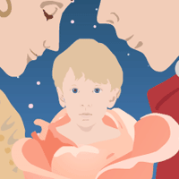

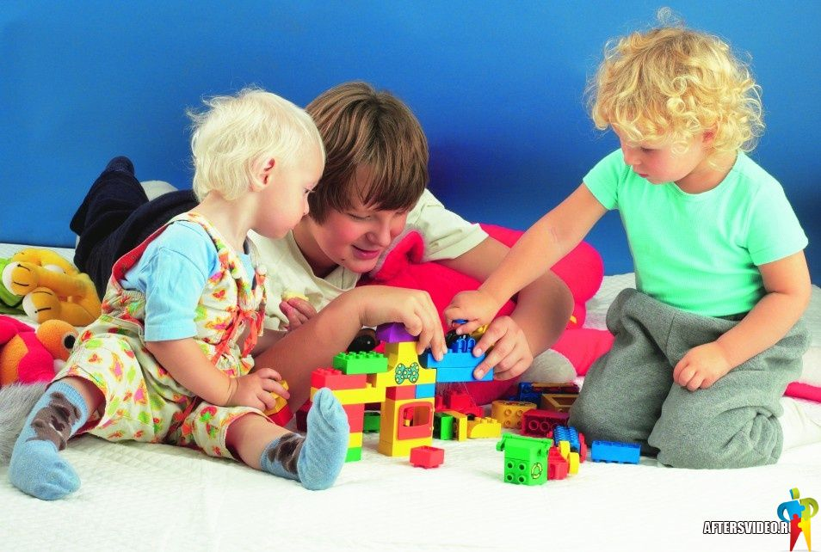

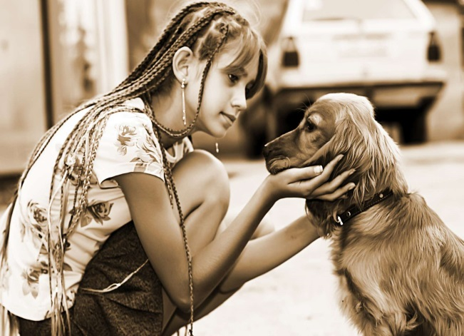

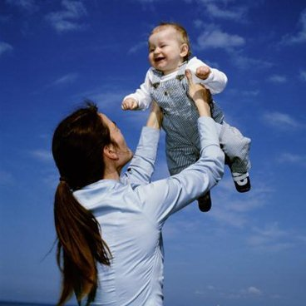

Бэби-гид для родителей

***«МАК – веселые картинки на страже психологического здоровья»***

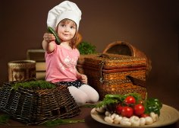

Подготовила: психолог Биль Виктория Викторовна

* Дошкольный возраст-это период открытий, достижений, сензитивный период для приобретения умений и навыков. Но наряду со всем этим он наполнен кризисными этапами. Дети в этом периоде еще не знают как правильно или безопасно для себя и окружающих, вести себя в той или иной ситуации и они пробуют….
* Метафорические ассоциативные карты это чудесный, бережный, работающий инструмент в исследовании, коррекции, профилактики, развитии дошкольников.

Пробуют, как могут, как у них получается…

Все дети любят и принимают сказки, а если они сопровождаются еще и картинками, то становятся в тысячу раз интереснее.

Используя с детьми МАК, мы будто играем в их игру, со своими правилами, используя метафоры (ведь сказка-это и есть своего рода метафора), дети не ставят непробиваемые барьеры, и погружаются в процесс, а изменения не заставляют себя долго ждать…

* Метафорические карты – набор картинок величиной с игральную карту или открытку с различными изображениями. На них могут быть изображены люди, дома, животные, растения, абстрактные рисунки и множество других вариантов изображений. Использование метафорических карт – это, прежде всего, проективная методика.
* ХОЗЯИН КАРТЫ - ХОЗЯИН ИСТОРИИ, автор рассказа об этой картинке. Каждая карта не несет изначально заложенного в неё смысла, каждый в изображении находит собственное отражение и выражает собственные чувства, которые вызывает та или иная карта. С помощью этих красивых картинок можно помочь ребенку выразить свое отношение к какому-то событию, решить проблему возникновения страхов, неприятных воспоминаний – нужно только предложить выбрать картинку, похожую на эту ситуацию, сочинить историю, и продолжить ее так, чтобы ребенок вышел победителем, чтобы заканчивалась она так, как нравится маленькому герою, предоставить выбор роли, возможность проиграть историю с разных позиций.
* Можно обратиться к готовым картам, приобрести заводскую колоду, а можно подобрать волшебные картинки самим.

Поищите в Интернете, в старых книгах, найдите забытые открытки – ведь на каждой из них – персонажи, сюжеты, просто какая-то атмосфера. Желательно подобрать картинки с разным эмоциональным фоном (веселые, грустные, спокойные – только не жестокие). Хорошо, если это будут портреты детей в разных жизненных ситуациях, с разными эмоциями. Предложите ребенку выбрать ту, которая больше всего ему нравится, и в путь!

Спросите его, что, по его мнению, изображено на картинке, какое на ней царит настроение. Отчего?

Что чувствуют персонажи? О чем они мечтают? Чего боятся? Чем любят заниматься? Кто его семья?

Если персонажу грустно, или он боится чего-то, спросите ребенка, чем можно помочь? Что нужно сделать, чтобы ситуация изменилась? Хочет ли он ее поменять? Пусть варианты будут самыми фантастическими, позвольте маленькому рассказчику почувствовать себя всемогущим! Великим смельчаком, силачом или волшебником.

* Участвуйте в игре сами, предлагайте помощь, ситуации и варианты, если ребенок затрудняется, но ни на чем не настаивайте – главный в этой игре – он, и ограничение в ней только одно – НИКАКОЙ КРИТИКИ, никаких сомнений, что так не бывает, что это неправильно или бояться этого глупо. Эти картинки – помогут ребенку выплеснуть эмоции, выразить словами то, о чем он молчит или даже не догадывается, а вам – собрать информацию. Помните, описывая персонажа, тех, кто его окружает, события, которые с ним происходят – ребенок опишет себя, свое окружение и события.
* Пусть это поможет лучше узнать своего ребенка, его отношение к себе, его мечты, его тревоги. А может быть, и не только ребенка? Попробуйте начать играть всей семьей – сочините семейную историю, поделитесь своими мыслями. Или просто составьте из них вернисаж в стиле «Продолжи историю».

Жили-были …, следующая картинка – что с ними было дальше и так далее до конца. Вам решать, будет история романтическая, героическая или смешная, главное, чтобы в конце в ней царили любовь, гармония и доброта…

Удачи вам, мира и интересных историй, которые помогают стать еще ближе!